Отчет по лабораторной работе №2
«Онтологическая модель структуры Университета»
Дисциплина: Основы теории систем / Интеллектуальные системы
Вариант №1: Структура Университета (Факультеты, Кафедры, Преподаватели, Студенты, Курсы)

1. Описание онтологической модели в Neo4j
Онтологическая модель хранит информацию о структуре высшего учебного заведения, включая взаимосвязи между факультетами, кафедрами, преподавательским составом, студенческими группами/студентами и учебными курсами (дисциплинами).
Таблица 1. Основные сущности (Метки узлов / Node Labels)
Метка (Label) | Свойства (Properties) | Описание
Faculty | id, name, code | Факультет или институт университета
Department | id, name, code | Кафедра в составе факультета
Teacher | id, name, degree, position | Преподаватель (степень, должность)
Student | id, name, group, year | Студент (ФИО, группа, курс)
Course | id, title, credits, hours | Учебный курс / дисциплина

Таблица 2. Связи (Relationship Types)
Тип связи | Исходный узел | Целевой узел | Описание
HAS_DEPARTMENT | Faculty | Department | Факультет включает в себя кафедры
BELONGS_TO | Teacher | Department | Преподаватель числится за кафедрой
TEACHES | Teacher | Course | Преподаватель ведет учебный курс
ENROLLED_IN | Student | Faculty | Студент обучается на факультете
ATTENDS | Student | Course | Студент посещает/изучает курс

2. Cypher-скрипты для генерации графа в Neo4j Sandbox
Ниже приведены Cypher-запросы для создания базы данных и визуализации сети узлов:
// 1. Очистка базы данных (если нужно пересоздать)
MATCH (n) DETACH DELETE n;
// 2. Создание узлов Факультетов
CREATE (f1:Faculty {id: 'F1', name: 'ФИВТ', code: '01'})
CREATE (f2:Faculty {id: 'F2', name: 'ФМИТ', code: '02'})
// 3. Создание узлов Кафедр
CREATE (d1:Department {id: 'D1', name: 'Кафедра ИВТ', code: '101'})
CREATE (d2:Department {id: 'D2', name: 'Кафедра ИБ', code: '102'})
// 4. Создание узлов Преподавателей
CREATE (t1:Teacher {id: 'T1', name: 'Иванов И.И.', degree: 'к.т.н.', position: 'Доцент'})
CREATE (t2:Teacher {id: 'T2', name: 'Петров П.П.', degree: 'д.т.н.', position: 'Профессор'})
// 5. Создание узлов Студентов
CREATE (s1:Student {id: 'S1', name: 'Смирнов А.В.', group: 'ИВТ-11', year: 1})
CREATE (s2:Student {id: 'S2', name: 'Кузнецов Д.С.', group: 'ИБ-12', year: 1})
// 6. Создание узлов Курсов
CREATE (c1:Course {id: 'C1', title: 'Основы теории систем', credits: 4, hours: 144})
CREATE (c2:Course {id: 'C2', title: 'Программирование на C', credits: 5, hours: 180})
// 7. Создание связей
CREATE (f1)-[:HAS_DEPARTMENT]->(d1)
CREATE (f1)-[:HAS_DEPARTMENT]->(d2)
CREATE (t1)-[:BELONGS_TO]->(d1)
CREATE (t2)-[:BELONGS_TO]->(d2)
CREATE (t1)-[:TEACHES]->(c1)
CREATE (t1)-[:TEACHES]->(c2)
CREATE (t2)-[:TEACHES]->(c1)
CREATE (s1)-[:ENROLLED_IN]->(f1)
CREATE (s2)-[:ENROLLED_IN]->(f1)
CREATE (s1)-[:ATTENDS]->(c1)
CREATE (s1)-[:ATTENDS]->(c2)
CREATE (s2)-[:ATTENDS]->(c1);

3. Визуализация сети в Neo4j Sandbox
Для отображения полученного графа связей в окне запроса Neo4j Sandbox необходимо выполнить команду:
MATCH (n)-[r]->(m) RETURN n, r, m;
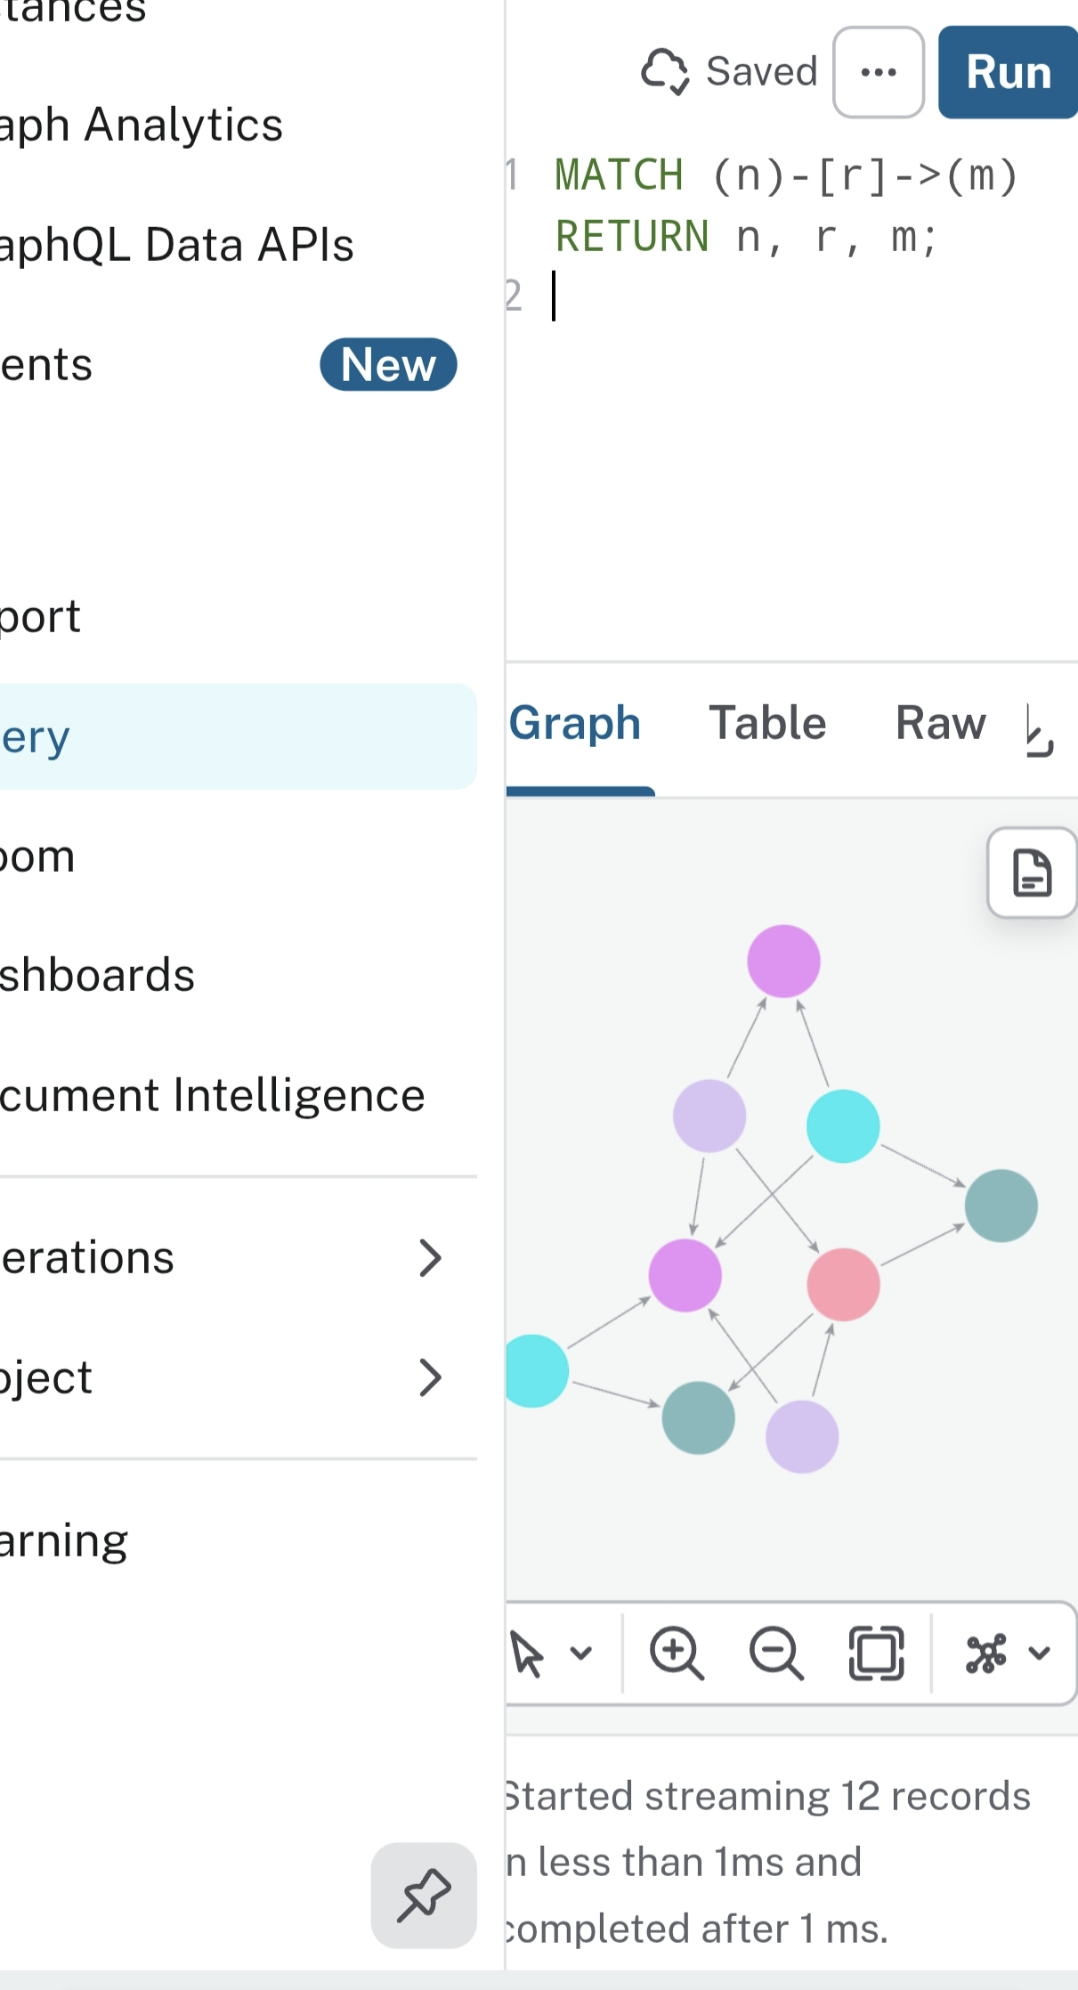
В результате Neo4j построит интерактивный граф с цветными узлами (Labels), соответствующими Факультетам, Кафедрам, Преподавателям, Студентам и Курсам, и направленными стрелками связей.

